


Nom :

Master 1 SD, SIME Prénom :

Master 2 SIME
Apprentissage profond

Séance de TP 1
régression, moindres carrés et descente de gradient

- Modèle polynomiale de régression et moindres carrés
  - Mettre en évidence le compromis biais variance
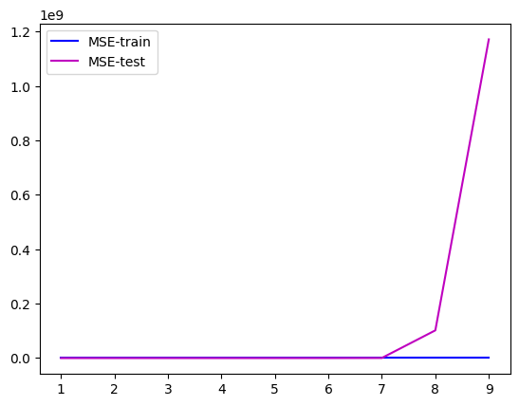
Podemos ver que o valor do MSE de teste para ordens 8 e 9 sao extremamente grandes e impactam a interpretacao do grafico para curvas iniciais. Com uma visao apenas dos primeiras ordens e através dos valores em tabela a visao é mais clara.

Para os dados de teste, o MSE (Variance) aumenta fortemente a medida que a ordem polinomial aumenta. Ja para o treinamento, o MSE (Biais) diminui levemente com o aumento da ordem. O compromisso biais variance é a definiçao do melhor modelo buscando baixos valores de MSE nao apenas para o treinamento, mas também para o teste.

Neste exemplo, o modelo que apresenta os menores valores para ambos é a reta, o polinomio de ordem 1. Contudo, ele nao representa bem a curva seniode que gerou os pontos. Isto indica que é preciso uma quantidade maior de pontos para melhor representar tudas as nuances da curva que desejamos.

  - Mettre en évidence le sur-apprentissage
Para os maiores valores de ordem, vemos que a curva se ajusta cada vez melhor aos dados de treinamento, de forma que na ultima ordem todos os pontos sao cortados pela curva. Isso significa que o modelo aprendeu nao a funcao desejada, mas sim as nuances dos dados de teste, incluindo seu ruido.
Isso significa que o modelo nao preve bem outros dados além daqueles usados no treinamento. Isto é bem representado pelo alto valor de MSE nas maiores ordens.

  - Mettre en évidence l’intérêt de la régression ridge en donnant au paramètre weigh_decay différentes valeurs.

A regressao de Ridge tem por objetivo evitar a sur-aprentissage do modelo. geralmente penalizando modelos complexos. Habilitando este metodo na funcao regression, vemos que o MSE passa a apresentar valores consideravelmente menores, os modelos passam a variar menos com o aumento polinomial. Alem disso, nao ocorre a sur-aprentissage em grandes ordens.

Nao ha forma definida de se encontrar o valor ideal de weigh_decay

  - Évaluer le comportement de l’algorithme lorsque le nombre de mesures augmente N=100

Aumentando a quantidade de pontos em treinamento e teste, vemos que o modelo passa a representar melhor a funcao de forma geral, sem sinal de sur-aprentissage nas 10 primeiras ordens. Vemos que o MSE apresenta um joelho no polinomio de ordem 3, o que mostra que esta ordem representa bem a funcao e pouco é melhorado nas ordens seguintes.

Com numero suficiente de pontos de treinamento, é possivel, inclusive, aumentar a complexidade da funcao e obter resultados satisfatorios. Para uma frequencia de seno = 1, vemos que o joelho se desloca para a ordem 5, ou seja, o aumento de complexidade da funcao requer um aumento da ordem polinomial.

- Modèle polynomiale de régression et descente de gradient
  - Dans la fonction train_loop(), à quel moment le graphe de calcul est-il construit ? Quel est son rôle ? (Référez-vous au cours sur la différenciation automatique.)
O grafico possui uma iniciaçao aleatoria, e a Loss é calculada a partir desta inicializacao. Em seguida, durante a retroporpagacao, o modelo é atualizado.

Esta atualizacao é dada pelo gradiente (mudamos o parametros a partir do contrario do gradiente e do learning rate

  - Expliquez le rôle d’un optimizer ainsi que la fonction de chacune des commandes suivantes :
- optimizer.zero_grad()
- optimizer.step()

O optimizer busca atualizer os parametros do modelo a partir do gradiente da funcao de perda. A funcao zero_grad() torna todos os gradientes igual a zero, para que eles possam ser calculados na etapa seguinte. Isto é importante para garantir que os gradientes de um batch anterior nao influenciem no batch atual.
O optimizer.step() vai atualizar os pesos e biais do modelo com os gradientes calculados, sera dado um passo em na direcao de minimizar a Loss

  - Expliquez le rôle d’une loss ainsi que la fonction de chacune des commandes suivantes :
- loss = loss_fn(pred.float(), y.float())
- loss.backward()
A Loss é o erro da previsao, esta é a funcao que objetivamos minimizar. A funcao loss_fn calcula o valor do erro entre o predito pelo modelo e o valor real. Ja a funcao backward calcula o gradiente deste erro, para ser usado no passo de atualizacao dos parametros.
  - Déterminer les propriétés de convergence de l’algorithme de descente de gradient, pour les différents ordres de la régression envisagée. Déterminer l’influence du learning rate et du nombre d’époques :
learning_rate = 1e-3, epochs = 5000
Com o passar das epocas, a Loss de todas as ordens de regressao tendem a diminuir e convergir para um valor minimo, o que é sinal da validade do metodo. Porem as diferentes ordens convergem de maneira distinta.

As ordens menores decrescem mais lentamente, enquanto as outras possuem uma queda inicial brusca. Alem disso, as ordens maiores possuem maior instabilidade, apresentando uma linha de convergencia ruidosa, isso pode ser sinal de um learning rate muito grande que ultrapassa o monto minimo com frequencia.

Com a diminuicao do learning rate para 1e-5, as ordens maiores passam a diminuir de forma mais consistente, porem mesmo com 5000 epocas, nao foram capazes de atingir a convergencia.

  - Examiner la relation entre le critère MSE et l’amplitude du bruit

O aumento da amplitude do bruit causa o aumento do MSE, mas nao possui grande impacto na funcao gerada por casa ordem. Isso acontece porque a quantidade de pontos ja é suficiente para representar bem a funcao e permitir o funcionamento do modelo, entao, o aumento do ruido faz apenas com que os pontos estejam mais separados gerando entao uma diferença maior entre o previsto e o real.

  - Mettre en évidence l’intérêt du weight_decay en lui donnant différentes valeurs : weight_decay = 0 #, 0.01, 0.05, 0.1

Considerando o weight decay igual a zero, podemos ver

  - Evaluer le comportement de l’algorithme lorsque le nombre de mesures augmente N=100

- Comparer les solutions obtenues avec les moindres carrés et avec la descente de gradient

/html/body/div[7]/div[2]/div/div/div[3]/button

